#### ***Ejecuta los siguientes comandos, captura la pantalla y guarda las imágenes, luego adjunta las imágenes en un archivo de word con tu nombre y apellido.***

Para este trabajo es necesario que cambies el nombre del equipo poniendo tu apellido_Nombre. Para esto deberás seguir los siguientes pasos:

1. Acceder a la virtual dada en clases (Podes usar tu virtual con linux instalado)
2. Entrar con el usuario root contraseña estudiante
3. Correr el comando **nano /etc/hosts** y edita la línea reemplazando la palabra Debian por (tu Apellido_Nombre). Luego presionar ctrl +o para guardar y ctrl +x para salir
4. Correr el comando **nano /etc/hostname** y edita la linea reemplazando la palabra Debian por (tu Apellido_Nombre). Luego presionar ctrl +o para guardar y ctrl +x para salir
5. Actualiza el repositorio de paquetes ejecutando apt-get update (Deberás tener internet en tu pc)
6. Instalar programas necesarios:
   1. **apt-get install htop**
7. Reinicia el servidor ejecutando el comando init 6

* TOP: Muestra los procesos en tiempo real
  + **top -d 1** muestra los procesos en tiempo real
  + **top -p id** muestra el estado del proceso (reemplaza el id por el id del proceso que quieras mostrar)
  + **htop** muestra los procesos en tiempo real
* **nano algo.txt &** : crea un archivo algo.txt y lo envía a segundo plano
* jobs: lista las tareas que se están ejecutando
  + **jobs -l**
  + **fg 1** : manda el proceso 1 a primer plano
* kill: envía señales a los procesos
  + **kill -L** muestra opciones
  + **kill id** mata procesos
  + **kill -9 id** fuerza el cierre del proceso
  + **killall** nano mata todos los procesos de por ejemplo nano
* pstree muestra el árbol de procesos
  + **pstree**
* ps muestra los procesos
  + **ps -aux** muestra todos los procesos
* Nice inicia un proceso con determinada prioridad
  + **nice -n 15 top**
* Renice cambia la prioridad de un proceso
  + **renice -n 15 -p id**
* Tuberia (conecta dos o más procesos)
  + **echo "Este es un ejemplo de tuberia" | wc**
  + **ls /etc** (lista los archivos y carpetas del directorio etc)
  + **ls /etc** | grep .conf (filtra solo los archivos que terminen en .conf)

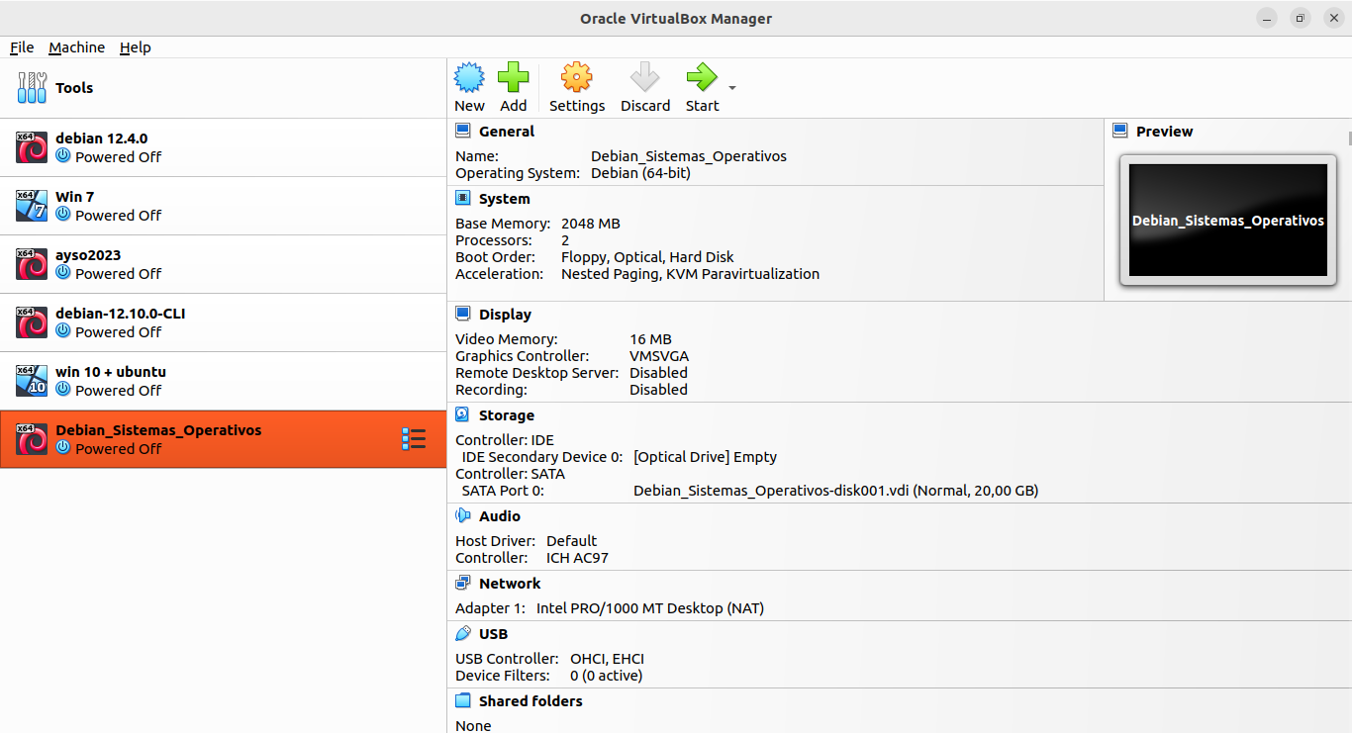

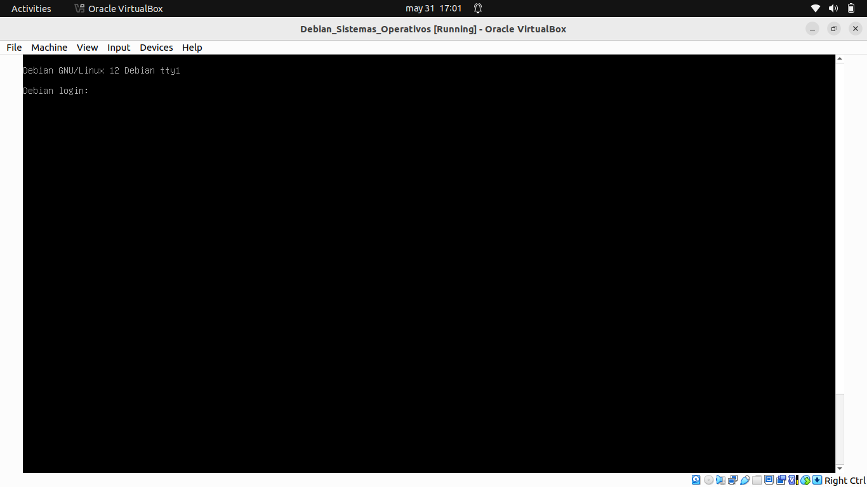

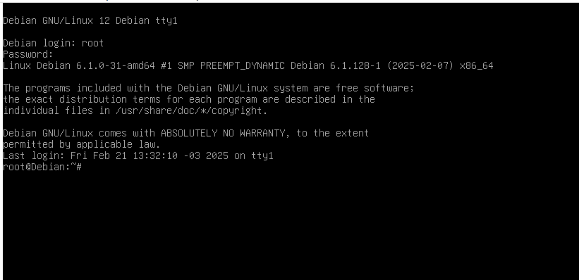



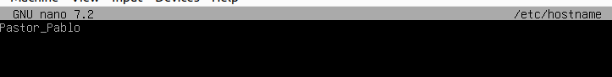



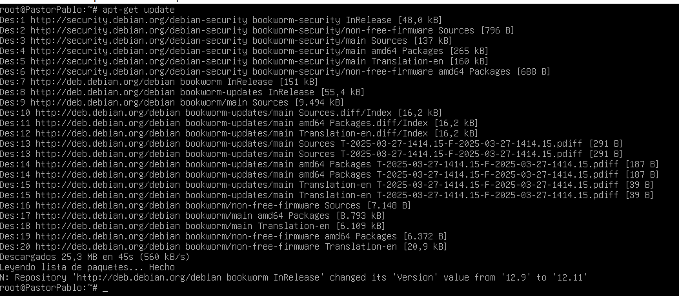

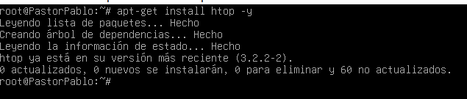



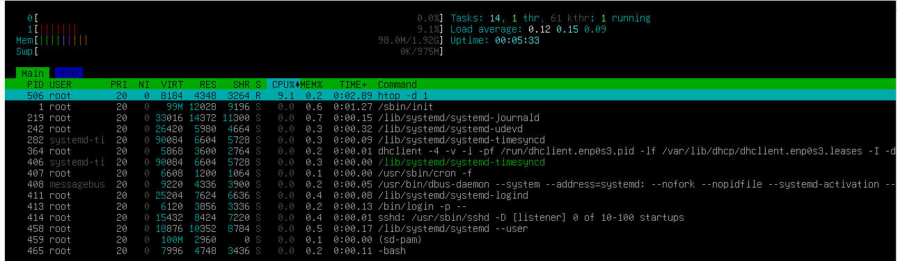



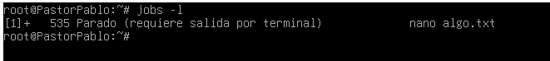



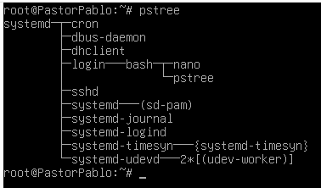

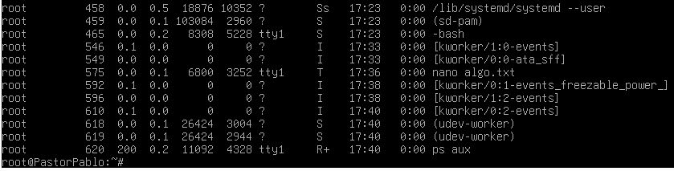



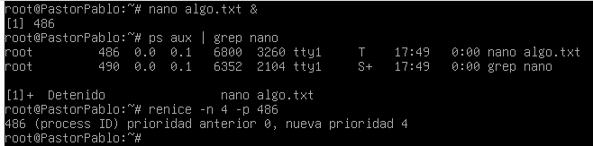

A

